**КОЛЛЕДЖ ИНФОРМАТИКИ И ПРОГРАММИРОВАНИЯ**

**ПРИ ФИНАНСОВОМ УНИВЕРСИТЕТЕ ПРИ РОССИЙСКОЙ ФЕДЕРАЦИИ**

**­**

**Практические работы по дисциплине “Основы программирования”**

**ВЫПОЛНИЛ СТУДЕНТ ГРУППЫ**

**2ПКС-215**

**Косинский Ян**

**Вариант 12**

**Москва 2016**

**Практическая работа 11**

Линейные алгоритмы и ветвления в Си

1. **Условия:**

C:\Users\YK\AppData\Local\Microsoft\Windows\INetCache\Content.Word\Снимок1.png

* 1. Треугольник задан значениями углов и радиусом описанной окружности.
  2. Все цифры заданного четырехзначного числа N различны.
  3. 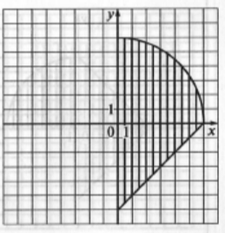

**3.Код:**

**3.1.**

#include<stdio.h>

#include<math.h>

#include<iostream>

#include<curses.h>

using namespace std;

int main()

{

float x,z;

printf("Введите x: ");

scanf("%f",&x);

z=(sqrt(x)-7*x+10)/(sqrt(x)-8*x+12);

printf("Ответ: %f ",z);

}

**3.2**

#include "stdafx.h"

#include<math.h>

#include<stdio.h>

#include<iostream>

using namespace std;

int main(void)

{

int a, b, c, r;

float g, d, h;

printf("Vvedite a,b,r: ");

scanf("%i %i %i", &a,&b,&r);

c = 180 - (a + b);

g = 2 * r*sin(a);

d = 2 * r*sin(b);

h = 2 * r*sin(c);

printf("Storona A= %f \n", g);

printf("Storona B= %f \n", d);

printf("Storona C= %f \n", h);

scanf("%i", &a); // system("pause");

return 0;

}

**3.3.**

#include <iostream>

using namespace std;

int main(void)

{

setlocale(LC_ALL, "Russian");

int n, a, b, c, d;

printf("Vvedite n : ");

scanf("%i", &n);

a = n % 10;

b = (n % 100) / 10;

c = (n % 1000) / 100;

d = n / 1000;

if ((a != b) && (a != c) && (a != d) && (b != c) && (b != d) && (c != d))

printf("4isla razlichn \n ");

else

printf("Est odinakov \n");

system("pause");

return 0;

}

**3.4**

#include<stdio.h>

#include<iostream>

#include<math.h>

using namespace std;

int main()

{

double x, y;

printf("Vvedite x,y : ");

scanf("%d %d", &x,&y);

if ((x >= 0) && (y >= x - 6) && (sqrt(x) + sqrt(y) <= 36))

printf("True \n ");

else

printf("False \n ");;

system("pause");

return 0;

}

**4.Результат:**

4.1.

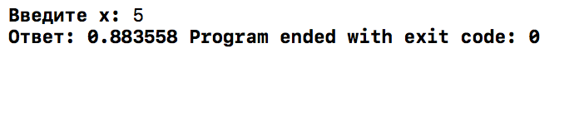

4.2

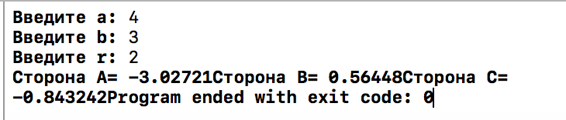

4.3

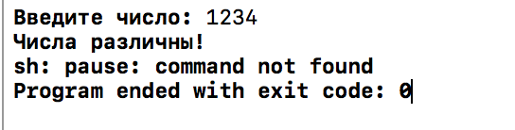

4.4

